报账指南1-原始凭证
为了规范财务报销审批手续，根据《中华人民共和国会计法》和财政部《会计基础工作规范》等相关规定。原始凭证一般由发票、劳务费领取表、验收单、附件说明材料、审批表、合同或协议、支付凭证和单据封面等构成。
一、报账票据
1、填写合法票据
发票内容应填写齐全，并加盖出票单位财务专用章或发票专用章。基本内容应包括：① 付款单位名称；②日期；③金额（大小写应一致）；④经济业务内容，属于购买实物的，要载明品名、数量、单价和金额等信息。
2、财务部门拒绝受理几类票据：
（1）假发票，即在发票取得地税务部门网站查询不到、或与税务部门记录内容不一致的发票；
（2）套用其他单位或单位以个人名义开具的发票；
（3）内容填写不齐全的发票；
（4）涂改、挖补且未按规定更正的发票；
（5）行业类型与发生的经济业务内容不符的发票（如服务业发票，内容开具办公用品等）；
（6）支付违约金、滞纳金、罚款的票据；
（7）内容由不同人员填写的票据；
（8）没有载明时间、始发地点、到达地点、出票单位印章的交通票据；
（9）其他特殊票据。如：洗浴中心、娱乐场所、礼品礼金等票据。
3、个人在税务部门开具的发票，按以下办法执行：
（1）个人代开发票可以报销的内容：向个人购买实验用动植物、劳务、制作、维修、租车等服务类项目；
（2）制作、维修、租车等服务类项目，还需提供个体工商户营业执照复印件,超过1000元（含1000元）以上的使用公务卡或转账支付；
（3）个人代开发票不能报销的内容：测试费、商品类、打印、办公用品等。
4、原始发票遗失，须向出票单位取得存根联或记账联复印件，加盖出票单位财务专用章或发票专用章，并附书面说明，由所在单位财务负责人和财务部门负责人签字后报销。
5、发票报销期限：不得超过2个会计年度，如：2017年只能报销2015、2016两年度票据；科研项目经费只报销立项时间以后的票据。
二、支付凭证
1、公务卡刷卡（包括网银支付）后报销，须附刷卡小票或提供刷卡信息（包括卡号、刷卡单位、金额及刷卡时间）。
2、需要通过网银、国库或支票支付的业务，须书面提供收款方单位名称、开户银行名称和银行账号等信息（开户银行名称须注明省、市具体支行或分理处名称）。
四、票据粘贴方法
1、用空白纸张作为底单，底单大小应与单据封面一致；将不同经济业务内容、不同大小的票据分类整理，粘贴在不同的底单上；粘贴后票据不得超出底单的范围，一张底单不够可粘贴多张。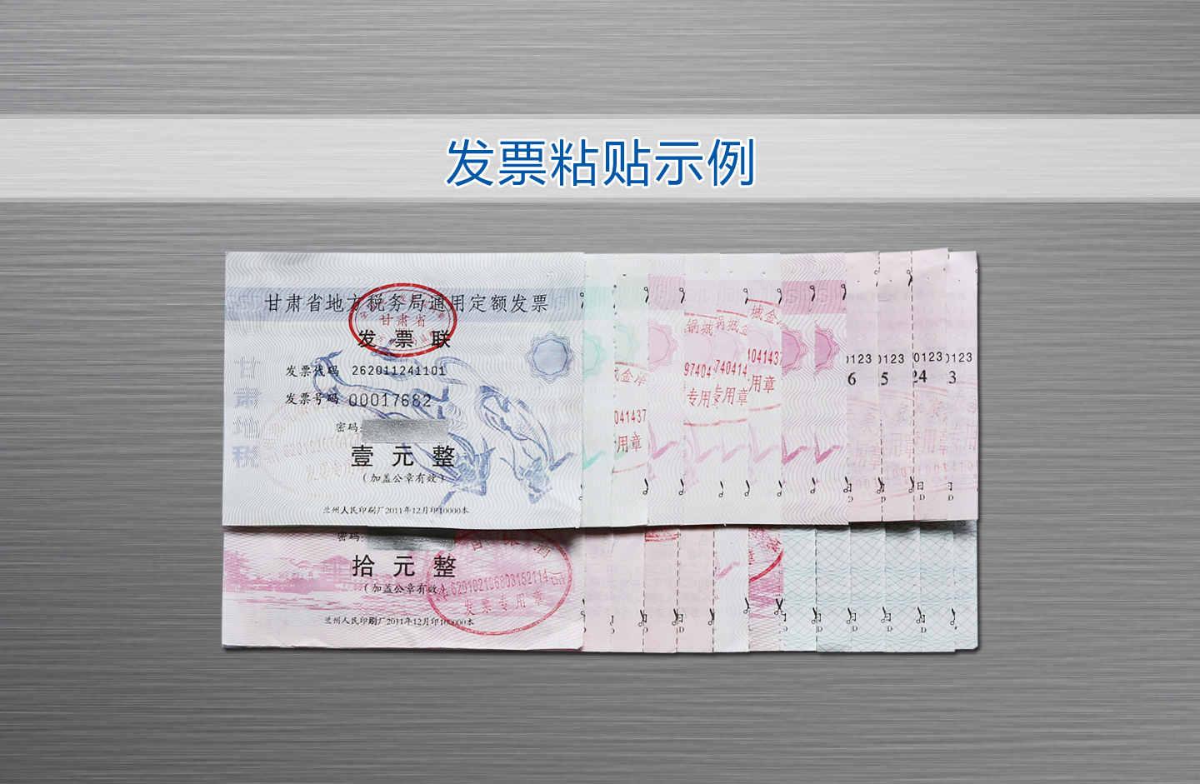

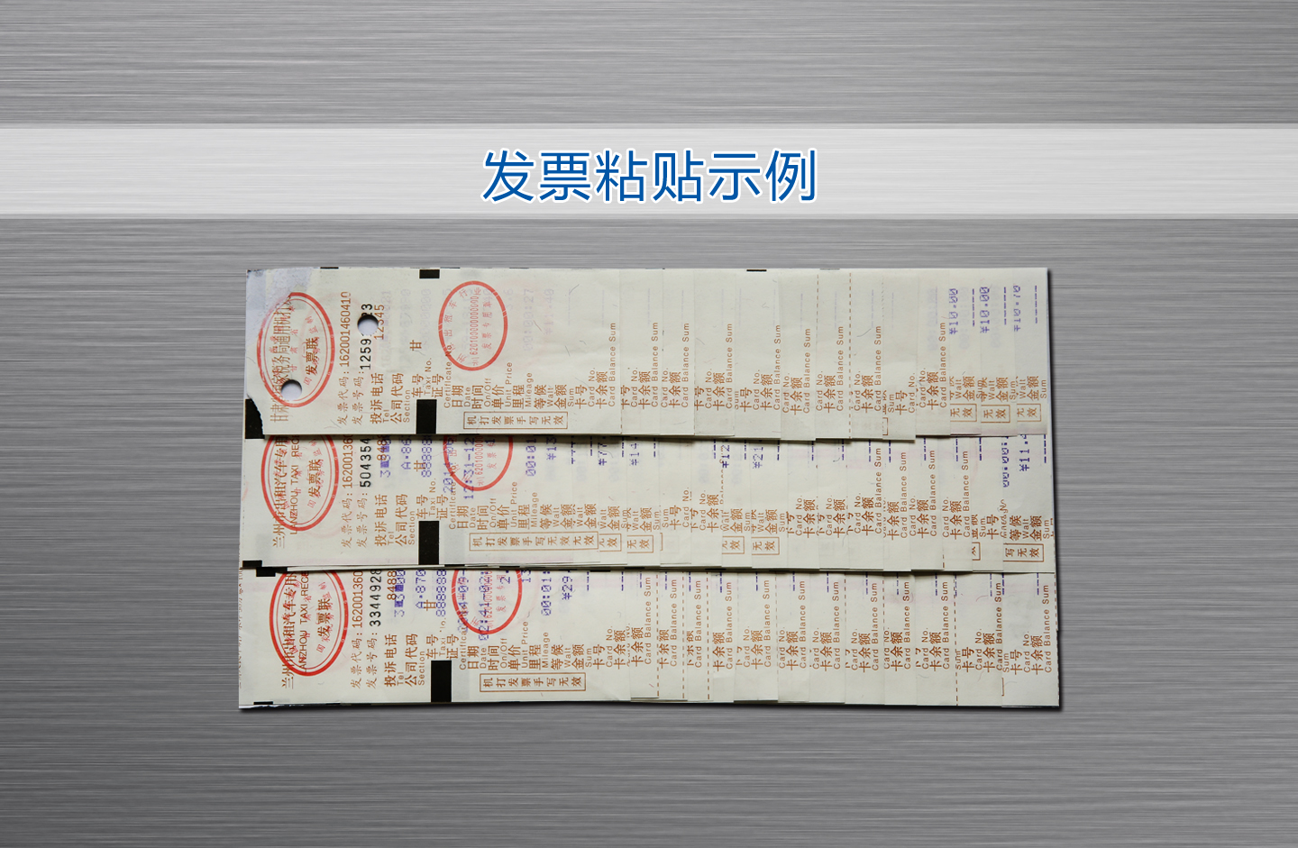
与底单尺寸相近的票据靠底单左上角重叠粘贴；尺寸大于底单的票据或其他附件，超出部分按底单大小平整折叠。
尺寸稍小的单据（如火车票、汽车票、定额出租车票、定额发票等）从底单的右下角开始依次向左粘贴，贴满一排后（一般一排贴10张左右），再从右上角开始依次向左粘贴，共贴两排（呈鱼鳞状）；机打出租车票等长条形票据贴三排。如果票据较少，应将票据均匀铺满底单。后附附件（如合同、文件等）按照报销单据（如领款单、差旅费审批单等）沿线对折。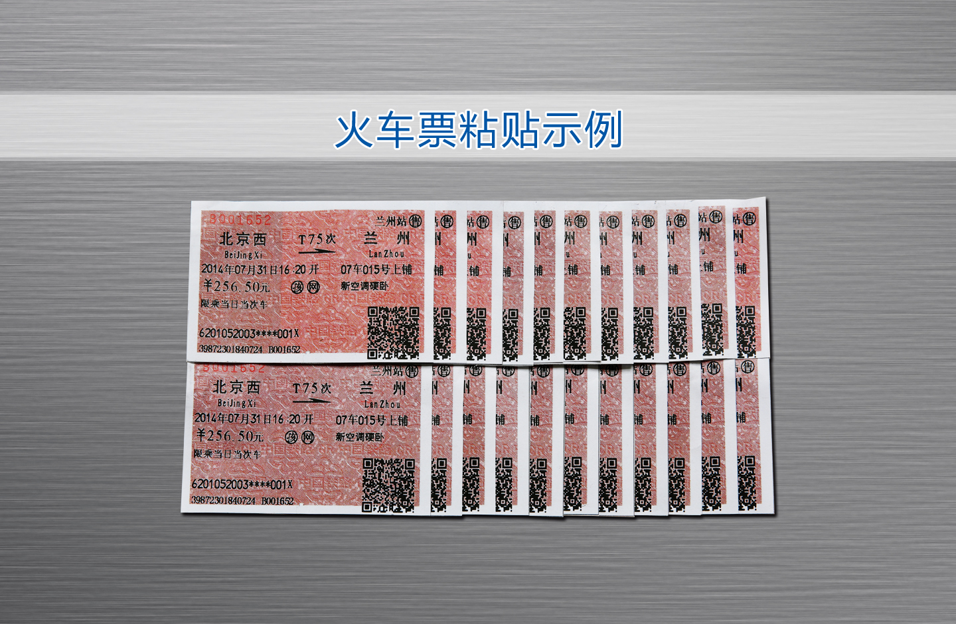
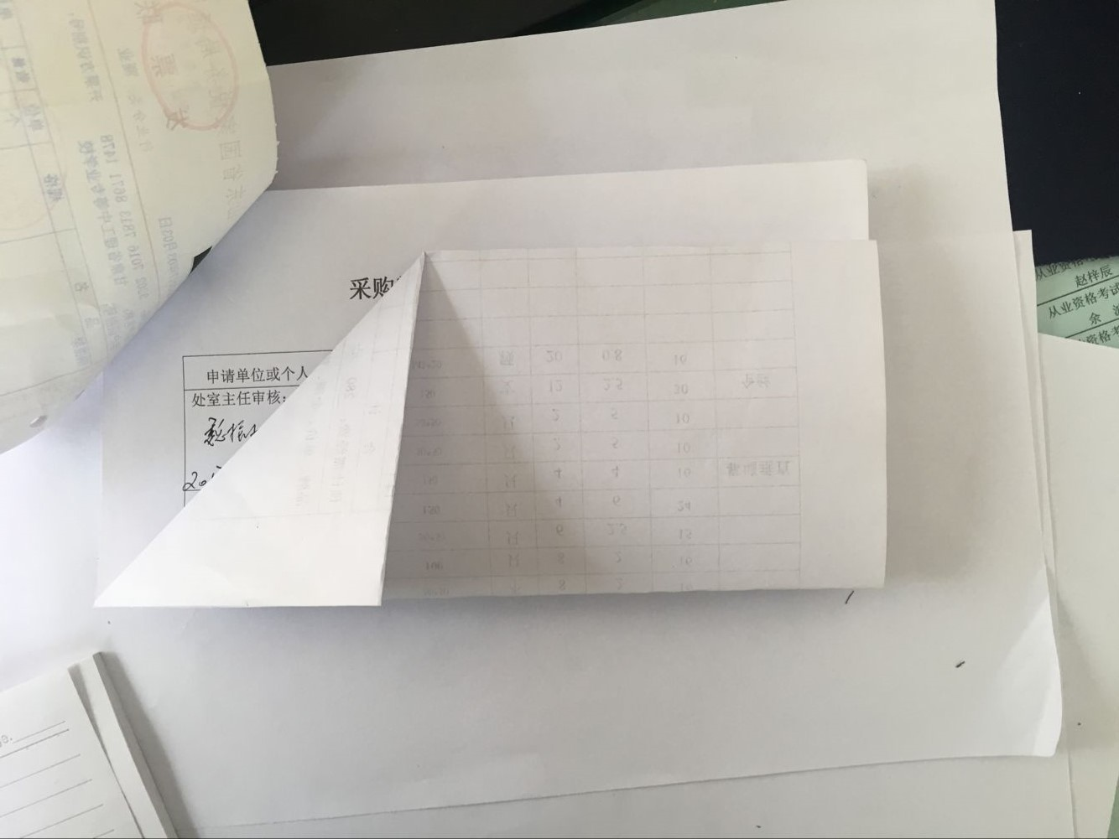
财务票据要求粘贴整齐、薄厚均匀，不鼓包、不塌陷。如果报销票据的分类、粘贴和填写不符合要求，应在财务人员的指导下，重新整理。
2、不同经济业务内容（如交通费、招待费、劳务费、购买办公用品等）的票据应分别粘贴单据封面，分门别类报账。借款时填写借款单，出差报销时填写差旅费报销单，其他情况下使用费用报销单据。
（1）出差费、交通费报销审批单
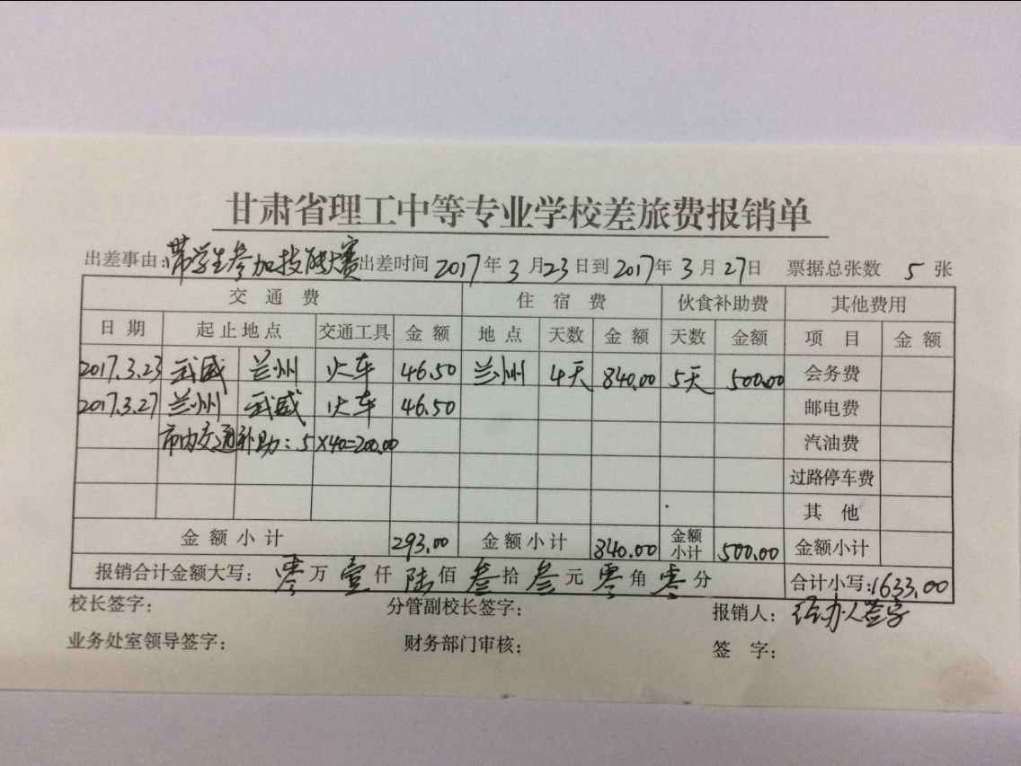
（2）招待费、劳务发票、购置发票报销审批单
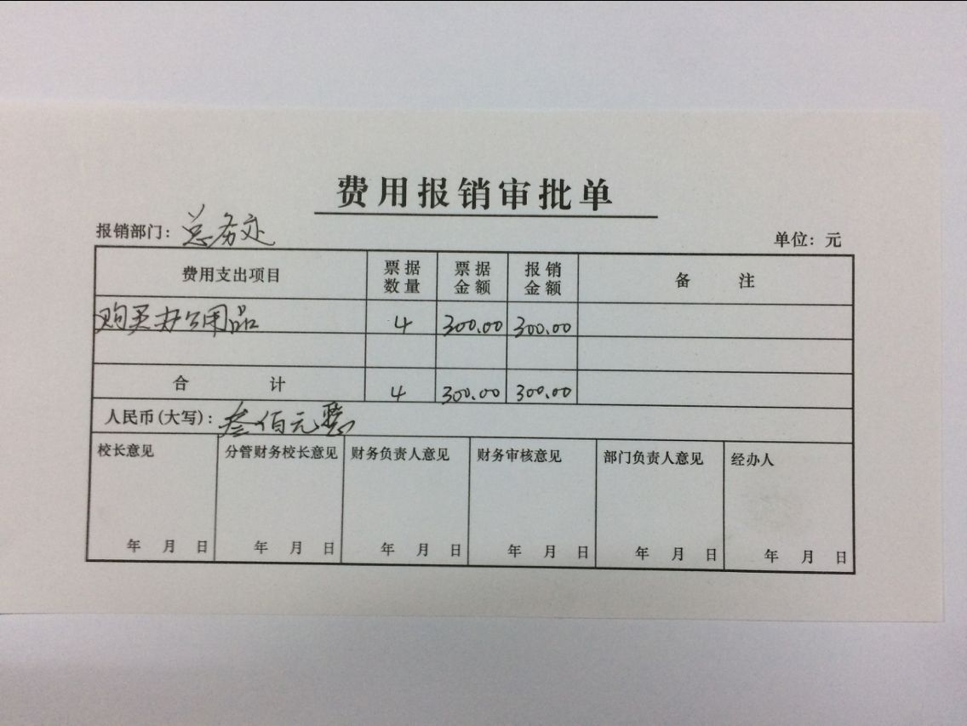
3、单据封面和借款单上填写的经办人、借款人必须是学校在职职工。
4、各类单据手工填写的部分，不得使用圆珠笔或铅笔填写，要求字迹清楚规范，易于辨认，不得涂改。报销项目顶格填写，报销金额大写并顶格填写，报销金额请保留到小数点后两位。

报账指南2-结算方式
一、现金支付
按照中国人民银行《现金管理暂行条例》第七条规定，使用转账结算凭证在经济往来中，具有同现金相同的支付能力，均属现金支付。现金结算业务不再使用纸币。
单笔业务不能使用公务卡支付的，由报销人将报销凭证及时递交于财务处会计采用国库直接支付、国库授权支付、网银等方式支付，个人不得垫付。（备注：如特殊情况先行垫付的，请垫付人在报销单据背面写明垫付情况，并签字）
二、公务卡支付
1、公务卡支付不受现金结算起点和业务地点的限制。
2、公务卡刷卡小票做为原始凭证和其他票据一同报账；使用公务卡进行网上支付不能取得小票或小票丢失，须提供公务卡刷卡信息（卡号最后四位数字、刷卡单位、金额及刷卡时间）。
3、首次使用公务卡支付后报账，须提供公务卡完整卡号。
4、因个人原因导致公务卡超过还款期限发生的利息、滞纳金、信用不良记录等后果由持卡人承担。
5、差旅费、公务接待费、公务用车购置及运行费、交通费、会议费、培训费、手续费、印刷费、版面费、打印费、装订费、邮电费、资料费、材料费、试剂费、测试费、租赁费、物业费、水电费、维修费、办公用品购置费、设备购置费等《公务卡强制目录》中列支项目，除按规定实行财政直接支付或者银行转账外，一律使用公务卡结算。

报账指南3-借款业务
一、借款人必须是我校正式在职人员。借款按“前账未清，后账不借”的办法办理。未及时办理借款冲账，每个项目或每个借款人最多可借款3次。
二、借款时，应认真填写借款单，列明借款事由、金额、支付方式、开支项目等内容，并附有关文件、通知、批件、协议、合同、证明等说明材料，经单位财务负责人或项目负责人审批后方可办理。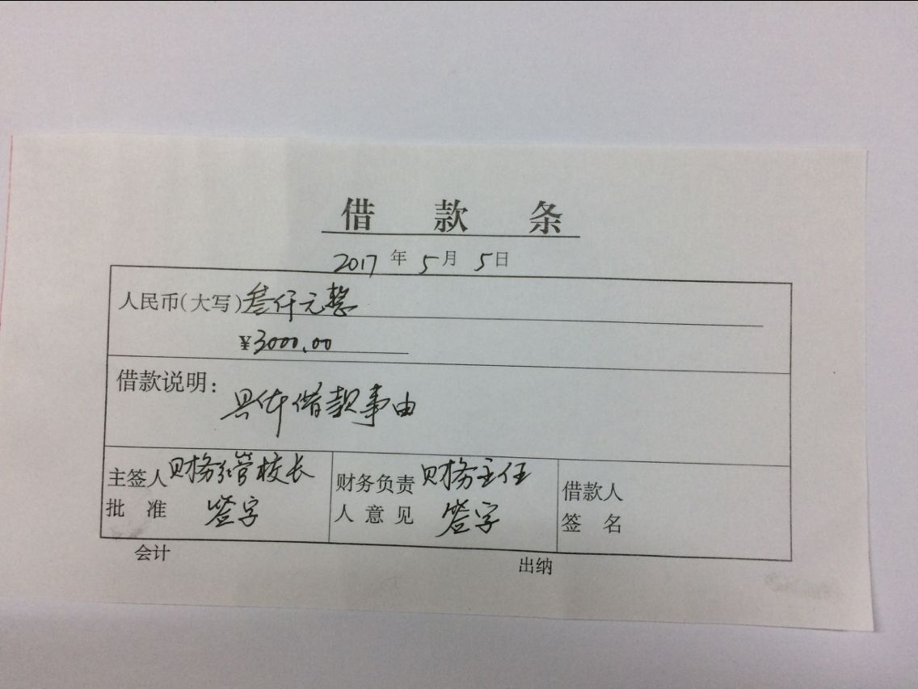
三、凡能够使用公务卡支付的业务不予办理借款。
四、借款应在业务完成后的1个月内办理冲账手续；材料、设备、工程等借款，应按合同约定条款按期冲账。
五、个人借支现金原则上以2万元为限；5000元以上（含5000元）借款须附详细的经费开支预算单，预算单由单位财务分管校长和校长签字；科研项目借款预算书由项目负责人签字，财务分管校长和校长签字。
六 、办理现金借款后，超过1000元的开支，仍须以支票、公务卡、国库集中支付、学校财务网银等方式结算，多借现金再冲账时退回。

报账指南4-人员经费发放业务
人员经费发放业务主要包括人员补助、各类酬金、学生助学金、奖学金、单位自聘职工劳务费、专家报告费等。
一、发放校内人员工资（含临时签订合同的聘用人员）必须统一通过农行网上银行工资代发系统转入个人农业银行卡，不得直接发放现金。
二、按《中华人民共和国个人所得税法》（详见财务处网页“规章制度”—个人所得税法）规定代扣代缴个人所得税。本校教职工、长期聘用人员按工资薪金所得计税，校外人员按劳务费计税。
三、比赛、活动、会议、评审等事务中需要发放劳务费，需提供比赛（活动、会议、评审等）通知、评奖结果等文件材料。

报账指南5-国内公务差旅业务
1、差旅费报销，请详见财务处网页“规章制度”—甘肃省党政机关差旅费管理办法）。
2、教职工差旅费报账时须附校长签字的差旅费审批单、外出学习、考察、培训等报销必须附主办单位会议通知、安排等材料。
3、出差期间的私人物品购置和餐费等开支不属于差旅费报销范围。
4、单程车票、船票或飞机票丢失，提供书面说明，由经办人、业务处室负责人确认，经财务部门负责人签字后报销；双程交通票据均丢失的，不再受理。

报账指南7-物品采购业务
一、仪器、设备、家具的购置，由学校校长办公会研究同意申报教育厅、财政厅统一审批通过后，填写审批采购购置表，报教育厅、财政厅统一购置。
二、1000元以上的印刷、小型修缮、租赁等业务须附双方协议。
三、以下业务报账时须附国有资产的验收手续：
1、单位价值达到国家规定标准（一般设备1000元，专用设备1500元），使用年限1年以上的固定资产；
2、单位价值虽未达到固定资产标准但使用年限在一年以上、金额合计5000元以上的大批同类物资。
3、与设备不能分割的软件。
4、办公家具、窗帘、文物陈列品、房屋建筑物。

报账指南8-其他经费开支业务
- 低值易耗品：
购买低值易耗品（如办公用品、工具书籍、冲印照片、打印复印等），必须按发票规定的品名、单位、数量、单价、金额等内容开具发票。报账时须附低值易耗品的销货清单，不能笼统地写为“办公用品”、“购书”等，请相关人员在销货清单上签字并加盖公章。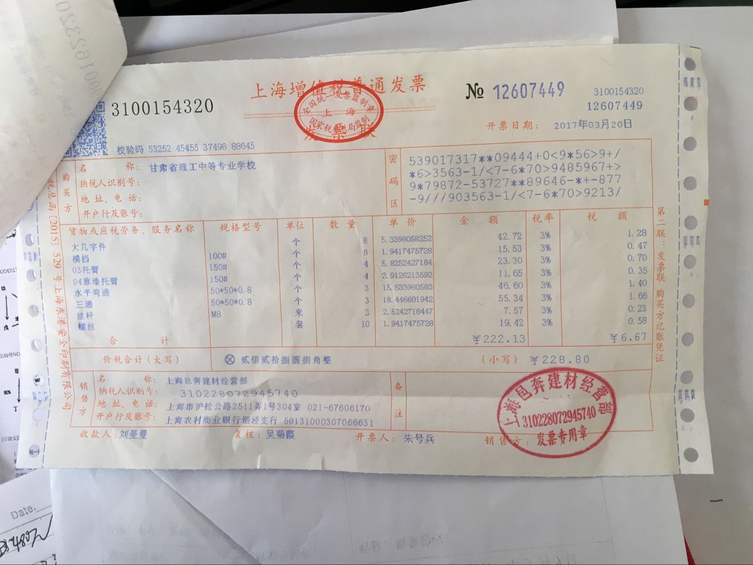
二、下列几种情况报账时须附销货单位的销货清单：
1、办公用品、耗材及配件，单批次金额在2000元以上；
2、工具书籍、复印打印资料，单批次金额在1000元以上；
3、定期结算的用车、用餐或住宿等费用。
4、购买礼品、土特产的开支不予报销。
三、会议费、培训费报销
报销会议费（由我校承办的各种会议）支出应附会议通知文件、参加人员签到单、会议费预算审批表、会议费结算清单和会议费的发票，凡超出审批标准的会议费，不得报销。培训费报销参照执行。
四、接待费报销
公务接待经办人员应事先按照《公务接待审批单》的内容和要求，一次一单认真填写，并报校长审批。经办人员报销接待费支出时应附正式发票和《公务接待审批单》，以及各项接待费用结算清单，凡超出审批标准的接待费，不得报销。
五、车辆加油费、维修费
报销车辆加油费时附加油站出具的加油发票并由经办人签字后报销；维修费支出应附修理厂家的正式发票和机动车维修审批单，以及修理厂家的维修明细结算清单。

报账指南9-奖金、补助及其他（绩效工资）开支业务
经学校同意发放的奖金、补助及其他（绩效工资），请附相应的文件、通知或会议纪要（办公室名义、校领导名义，办公室盖章，负责人审核签字）。

报账指南10-项目经费开支业务
报销项目经费时需附项目下达文件、项目合同、发票、项目决算报告、项目验收报告、发票所注单位的账户名、开户行、账号。

